第二周任务
规范：在Python语法之外，还有很多要遵守的规则，譬如文件名的规则和变量名一样。
运行Python文件前，先保存文件。一些基本快捷键：windows下面，ctrl + s：保存，ctrl + N打开新文件。在每个IDE的菜单里面，每个命令后面有附带其快捷键，可以自己记住几个。

1. 学会print的基本操作
(a) 用print输出如下字符，画一只熊。注意转义字符。
(()__(()
/ \
( / \ \
\ o o /
(_()_)__/ \
/ _,==.____ \
( |--| )
/\_.|__|'-.__/\_
/ ( / \
\ \ ( /
) '._____) /
(((____.--(((____/
如果正确使用转义字符，你会看到一头可爱的小熊，否则是一头畸形的小熊
(b) 如何用”.”画出 SJTU四个字符。譬如字符1可以用点来画
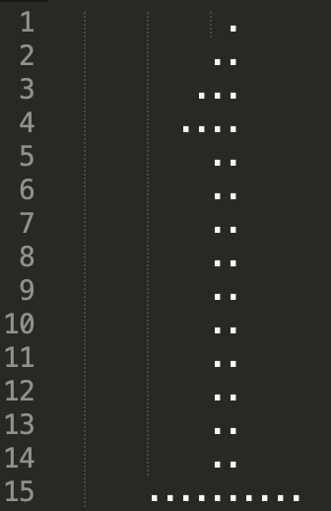
(c)下图中是八皇后的一组解，用print模拟输出这个解。每一个皇后用字符*表示，其它地方用空格
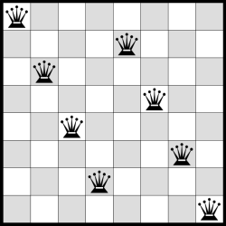

（d）输出如下唐诗，要求格式正确
忆江南
作者：白居易 年代：唐
江南好，风景旧曾谙。日出江花红胜火，春来江水绿如蓝。能不忆江南？
江南忆，最忆是杭州。山寺月中寻桂子，郡亭枕上看潮头。何日更重游？
江南忆，其次忆吴宫。吴酒一杯春竹叶，吴娃双舞醉芙蓉。早晚复相逢？

2. Jupyter Notebook是一种方便的以笔记的形式编写Python程序的IDE，它和VS Code等各有特色。JupyterLab是Jupyter Notebook的新一代版本。请根据课程提供的攻略，自己安装并测试编写一些代码。可以重写上面的几个问题。
(务必学会使用Jupyter Notebook)
在Jupyter上面练习运行ppt 2上面的代码，务必看懂代码，能够根据代码写出程序执行结果。

3. 给出a=3, b = 4, c = 6, 编程输出三角形的面积s
a =3
b= 4
c = 3
s = ……
print(s)
修改a, b, c 的取值分别为 1 1 1， 2 3 2， 3 3 1， 看看s是否计算正确

4. 给出平面上三个点的坐标(x1, y1), (x2, y2), (x3, y3), 计算三角形的面积.
(x1, y1)=(0.1, 0.1 ), (x2, y2)=(0.3, 0.3), (x3, y3)=(0.4, 0.5)

5. 给出一元二次方程的系数a, b, c, 计算它的两个根
a = 1
b = 2
c = -1
x1 = …
x2 = …
print(x1, x2)
修改a,b,c的值，测试你的代码是否正确。

6. 给出a, b, c的值，计算$f\left(x\right)=ax^{2}+bx+c$的最大值或者最小值
a, b, c = 1 , 1, 1
a, b, c = -1, 1, 1

7. Ubuntu学习
启动VMware中的Ubuntu，登录系统，打开shell。本课程只涉及到shell的命令行学习。基于图形界面(GUI)的学习，请自己探索。
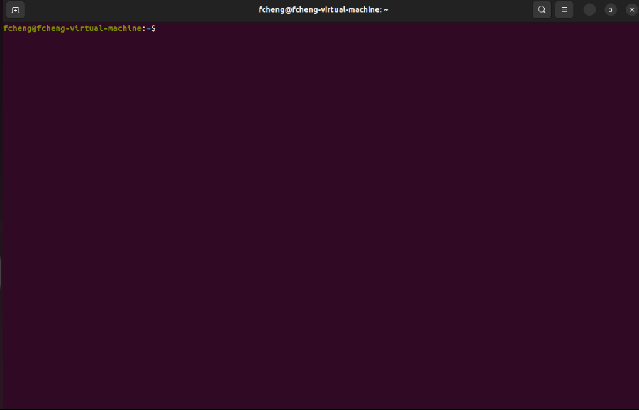
- 登录shell后，会看到如下界面。其中fcheng是账号，@后面的信息是机器名称。

~：表示账号fcheng的主目录(home)

- 如果想查看当前目录的文件情况，可以用命令ls
如下图所示。这是Ubuntu的默认安装的文件夹。其中Desktop表示桌面，就是windows下面的桌面，只是在字符界面，它其实也是一个文件夹。如果试图查看Desktop文件夹的文件，可以用ls Desktop. 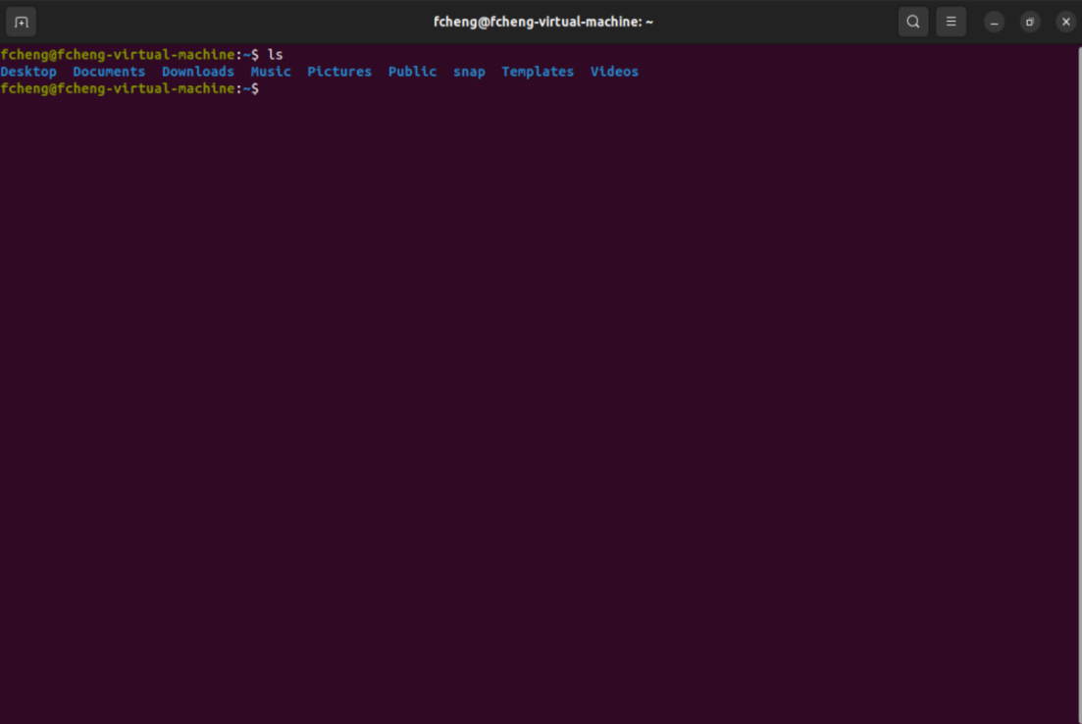
记住，Linux命令严格区分大小写。由于Desktop目前是空的，所以没有看到任何文件。
和ls命令相关的一条命令是 ll，它是ls的加强版，可以看到更多的信息。
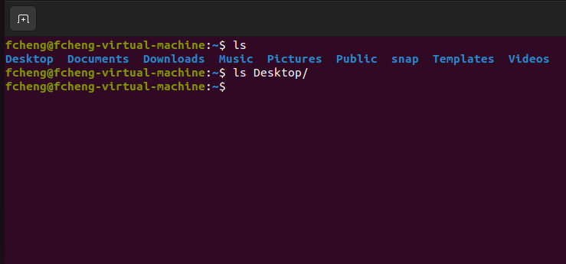
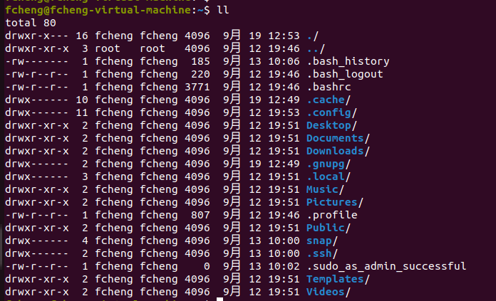

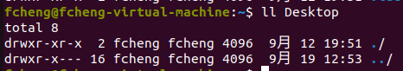
注意，Linux中以.开头的文件是隐藏文件，一般情况下看到。其中有两个特殊文件
- . （单点）表示当前文件夹
- .. （双点）表示上级文件夹

- Linux自动补全，当你在输入 ls Desktop时，输入De后，按tab键，系统会帮你自动补全Desktop，方便大家的输入。

- cd: change directory, Linux进入文件夹的命令
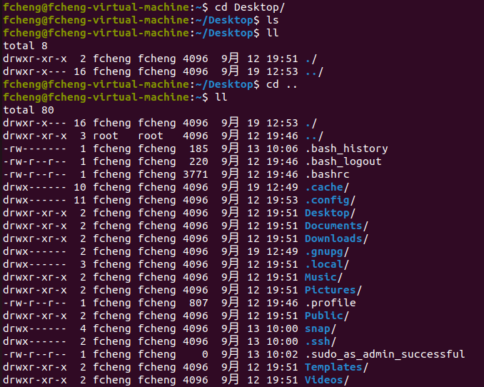
cd 文件夹名字

上图中，我们用cd Desktop进入Desktop文件夹，然后用ls, ll来查看Desktop的文件夹情况。之后我们用cd ..回到Desktop的上级文件夹。

注意：每个文件夹的情况可能不绝对一致，但大体上相差不大。我的系统中还装过其它软件。

进入Desktop。

- 建立文件夹命令： mkdir 文件夹名
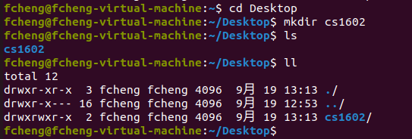
再用ls查看就发现多了个cs1602文件夹(ls和ll用一次就够了，这里只是展示)
进入cs1602文件夹：cd cs1602
可以查看，现在cs1602是空文件夹。

- 创建文件: touch 文件名
touch 1.txt 将在cs1602建立一个1.txt的文件。
touch的规则是，如果该文件不存在就帮你创建，如果存在就不创建，但是会修改其访问时间。

